MAVRIČNO NEBO
Zdaj je POMLAD in za pomlad je značilno, da nas spremljajo različni vremenski pojavi. Star slovenski pregovor pravi, da ZA DEŽJEM VEDNO POSIJE SONCE. In takrat se tudi na nebu rada pojavi MAVRICA. In mi jo bomo danes narisali.
PRIPOMOČKI: risalni list, svinčnik, črn flomaster, barvice.
POSTOPEK: Pri tej risbi bosta pomembni TOČKA in ČRTA. In prav tako tudi pravilna BARVNA razporeditev na mavrici. S svinčnikom najprej nariši 2 oblačka, in sicer enega spodaj levo in drugega spodaj desno. Oblačka nato poveži z več krivimi črtami. Oblačka in krive črte potem prevleci s črnim flomastrom.
STARŠI: Če ima otrok težave pri samostojnem risanju, mu vi s svinčnikom narišite oba oblačka in krive črte, on/a pa potem to prevleče s črnim flomastrom.
OTROCI: Sedaj se lotite barvanja. Pobarvajte čim bolj živahno. Barve si sledijo od zgoraj navzdol po naslednjem redu:
- RDEČA
- ORANŽNA
- RUMENA
- ZELENA
- SVETLO MODRA
- TEMNO MODRA
- VIJOLIČNA
- NARIŠI 2 OBLAČKA NA DNU LISTA, LEVO IN DESNO.
- NARIŠI 8 KRIVIH ČRT, OD ENE TOČKE DO DRUGE.
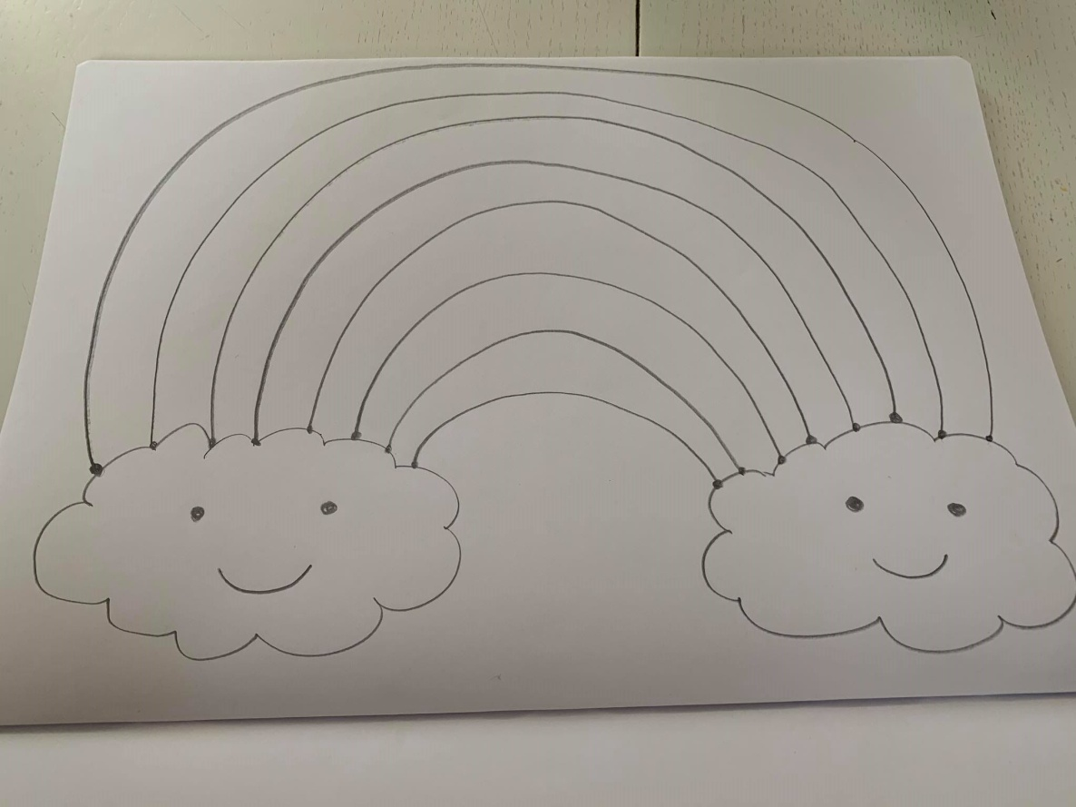

- POBARVAJ MAVRICO.
